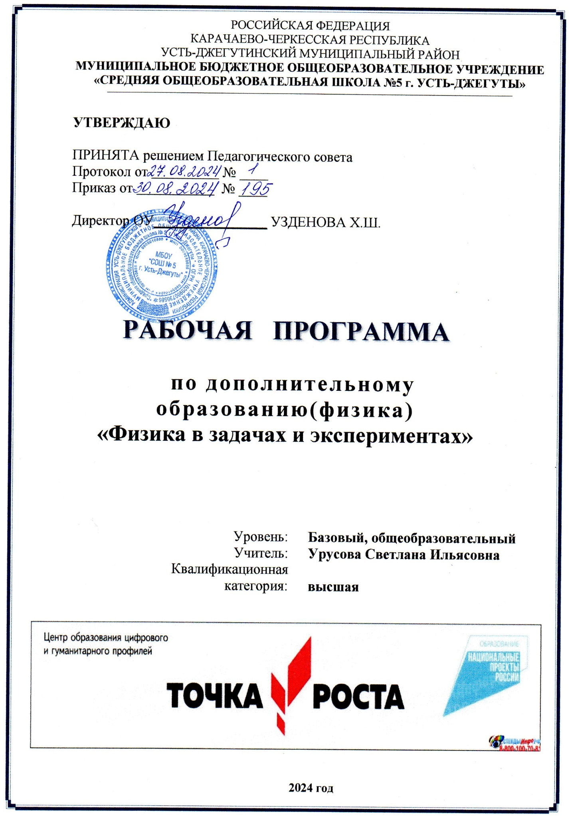

**Пояснительная записка**

Программа дополнительного образования «Физика в задачах и экспериментах» имеет естественнонаучную направленность; включает в себя изучение теории в области физических явлений и практической части.

Рабочая программа разработана на основе следующих нормативно-правовых документов:

* Федерального закона от 29.12.2012 г. №273-ФЗ «Об образовании в Российской Федерации»
* Стратегии развития воспитания в Российской Федерации на период до 2025 года (утверждена распоряжением Правительства Российской Федерации от 29 мая 2015 г. №996-р)
* Постановлением Главного государственного санитарного врача РФ от 28 сентября 2020 г. № 28 "Об утверждении санитарных правил СП 2.4.3648-20 "Санитарно - эпидемиологические требования к организациям воспитания и обучения, отдыха и оздоровления детей и молодежи";
* Постановлением Главного государственного санитарного врача Российской Федерации от 28.01.2021 № 2 "Об утверждении санитарных правил и норм СанПиН 1.2.3685-21 "Гигиенические нормативы и требования к обеспечению безопасности и (или) безвредности для человека факторов среды обитания;
* Методических рекомендаций С.В. Лозовенко Т.А. Трушина. Реализация образовательных программ по физике из части учебного плана, формируемой участниками образовательных отношений, с использованием оборудования детского технопарка «Школьный кванториум», «Точка роста», Москва. 2021

Программа направлена на обучение рациональным приемам применения знаний на практике, а также переносу усвоенных знаний и умений в аналогичные и измененные условия.

Реализация программы актуальна для повышения мотивации к обучению физики и астрономии, развития интеллектуальных возможностей обучающихся.

Программа рассчитана на детей 16 - 17 лет. Работая индивидуально, парами или в командах, обучающиеся любых возрастов могут учиться, создавая и экспериментируя, проводя исследования, составляя отчёты и обсуждая идеи, возникающие во время изучения разных физических явлений.

Программа рассчитана на 1 год обучения

**Актуальность программы**

Программа имеет социальную значимость для нашего общества. Российскому обществу нужны образованные, нравственные, предприимчивые люди, которые могут самостоятельно принимать ответственные решения в ситуациях выбора, прогнозируя их возможные последствия. Одной из задач сегодняшнего образования — воспитание в учащемся самостоятельной личности. Предлагаемая программа способствует развитию у учащихся самостоятельного мышления, формирует у них умения самостоятельно приобретать и применять полученные знания на практике. Развитие и формирование вышеуказанных умений возможно благодаря стимулированию научно-познавательного интереса во время занятий. Концепция современного образования подразумевает, что учитель перестаёт быть основным источником новых знаний, а становится организатором познавательной активности учащихся, к которой можно отнести и исследовательскую деятельность. Современные экспериментальные исследования по физике уже невозможно представить без использования аналоговых и цифровых измерительных приборов. В Федеральном государственном образовательном стандарте (ФГОС) прописано, что одним из универсальных учебных действий (УУД), приобретаемых учащимися, должно стать умение «проведения опытов, простых экспериментальных исследований, прямых и косвенных измерений с использованием аналоговых и цифровых измерительных приборов.

**Цель и задачи программы**

знакомство обучающихся с физикой как экспериментальной наукой; формирование навыков

работы с цифровыми датчиками, проведения измерений физических величин и их обработки.

**Задачи:**

* формирование системы знаний о физических явлениях, закономерностях;
* приобретение опыта использования экспериментальных методов;
* развитие умений и навыков проектно – исследовательской деятельности;
* подготовка учащихся к участию в олимпиадном движении;
* формирование основ экологической грамотности.

**Формы проведения занятий**: практические и лабораторные работы, экскурсии, эксперименты,

наблюдения, коллективные и индивидуальные исследования, самостоятельная работа,

консультации, кейс-технологии, проектная и исследовательская деятельность.

**Методы контроля:** защита исследовательских работ, мини-конференция с презентациями, доклад, выступление, презентация, участие в конкурсах исследовательских работ, олимпиадах.

**Требования к уровню знаний, умений и навыков по окончанию реализации программы:**

* иметь представление об исследовании, проекте, сборе и обработке информации,
* составлении доклада, публичном выступлении;
* знать, как выбрать тему исследования, структуру исследования;
* уметь видеть проблему, выдвигать гипотезы, планировать ход исследования, давать
* определения понятиям,работать с текстом, делать выводы;
* уметь работать в группе, прислушиваться к мнению членов группы, отстаивать
* собственную точку зрения;
* владеть планированием и постановкой эксперимента.

**Ожидаемые результаты**

**Личностные результаты:**

* знания основных принципов и правил отношения к природе;
* развитие познавательных интересов, направленных на изучение природы;
* развитие интеллектуальных умений (доказывать, строить рассуждения, анализировать,
* сравнивать, делать выводыи другое).

**Метапредметные результаты:**

* овладение составляющими исследовательской и проектной деятельности: умение
* видеть проблему, ставить вопросы, выдвигать гипотезы, давать определения понятиям,
* классифицировать, наблюдать, проводить эксперименты, делать выводы и заключения,
* структурировать материал, объяснять, доказывать, защищать свои идеи;
* умение работать с разными источниками биологической информации, анализировать и
* оценивать информацию, преобразовывать информацию из одной формы в другую;
* умение адекватно использовать речевые средства для дискуссии и аргументации своей
* позиции, сравнивать разные точки зрения, аргументировать свою точку зрения, отстаивать свою
* позицию.

Обучающиеся должны приобрести:

• навыки исследовательской работы по измерению физических величин, оценке

погрешностей измерений и обработке результатов;

• умения пользоваться цифровыми измерительными приборами;

• умение обсуждать полученные результаты с привлечением соответствующей

Физической теории;

• умение публично представлять результаты своего исследования;

• умение самостоятельно работать с учебником и научной литературой, а также излагать

свои суждения как в устной, так и письменной форме.

**Содержание изучаемого курса**

**Раздел 1. Вводные занятия. Физический эксперимент и цифровые лаборатории** Цифровые датчики. Общие характеристики. Физические эффекты, используемые в работе датчиков. Цифровые датчики и их отличие от аналоговых приборов. Общие характеристики датчиков. Физические эффекты, используемые в работе датчиков.

**Раздел 2. Экспериментальные исследования механических явлений** Практическая работа № 1. «Изучение колебаний пружинного маятника» Цель работы: изучить гармонические колебания пружинного маятника.

Оборудование и материалы: компьютер, компьютерный интерфейс сбора данных Releon, датчик ускорения, рулетка или линейка, пружина (набор пружин одинаковой длины разной жёсткости), груз с крючком, двухсторонний скотч и штатив с лапкой, электронные весы.

**Раздел 3. Экспериментальные исследования по МКТ идеальных газов и давления жидкостей**

Практическая работа № 2. «Исследование изобарного процесса (закон Гей-Люссака)»

Цель работы: проверить соотношение между изменениями объёма и температуры газа при его изобарном нагревании.

Оборудование и материалы: компьютер, компьютерный интерфейс сбора данных Releon, мультидатчик ФИЗ 5 (датчики температуры и давления), температурный щуп, штатив, сосуд с поршнем для демонстрации газовых законов, линейка.

Практическая работа № 3. «Исследование изохорного процесса (закон Шарля)»

Цель работы: проверить соотношение между изменениями объёма и температуры газа при его изохорном нагревании.

Оборудование и материалы: компьютер, компьютерный интерфейс сбора данных Releon, мультидатчик ФИЗ 5 (датчики температуры и давления), температурный щуп, штатив, сосуд с поршнем для демонстрации газовых законов, линейка.

Практическая работа № 4. «Закон Паскаля. Определение давления жидкостей»

Цели работы: изучить закон Паскаля; исследовать изменения давления с изменением высоты столба жидкости.

Оборудование и материалы: штатив, мензурка, трубка, линейка, мультидатчик ФИЗ5, компьютер или планшет.

Практическая работа № 5. «Атмосферное и барометрическое давление. Магдебургские

полушария»

Цель работы: продемонстрировать и вычислить абсолютное и относительное давления. Оборудование и материалы: прибор для демонстрации атмосферного давления (магдебургские полушария), грузы массами 5 и 10 кг, вакуумный насос, датчики относительного и абсолютного давления, компьютер или планшет.

**Раздел 4. Экспериментальные исследования тепловых явлений**

Практическая работа № 6. «Изучение процесса кипения воды»

Цели работы: изучить процесс кипения воды; построить график зависимости температуры водыот времени.

Оборудование и материалы: электрическая плитка или горелка, большая пробирка, пробиркодержатель, мультидатчик ФИЗ 5, температурный щуп, компьютер или планшет, соль. Практическая работа № 7. «Определение количества теплоты при нагревании и охлаждении» Цель работы: изучить условие теплового равновесия (без учёта рассеяния тепловой энергии в окружающую среду).

Оборудование и материалы: компьютер, компьютерный интерфейс сбора данных Relab, мультидатчик ФИЗ 5, щуп, калориметр, измерительный стакан, электрочайник.

Практическая работа № 8. «Определение удельной теплоты плавления льда» Цель работы: определить удельную теплоту плавления льда.

Оборудование и материалы: калориметр, измерительный цилиндр, стакан с водой, сосуд с тающим льдом, весы, источник питания, соединительные провода, мобильный планшет, компьютер, компьютерный интерфейс сбора данных Relab, мультидатчик ФИЗ 5, температурный щуп.

Практическая работа № 9. «Определение удельной теплоёмкости твёрдого тела»

Цель работы: определить значение удельной теплоёмкости металлического (алюминиевого) цилиндра на нити.

Оборудование и материалы: компьютер, компьютерный интерфейс сбора данных Relab, мультидатчик ФИЗ 5, щуп, калориметр, измерительный стакан, электрочайник, металлическийцилиндр на нити.

Практическая работа № 10. «Изучение процессов плавления и кристаллизации аморфного тела»Цель работы: определить температуру кристаллизации парафина.

Оборудование и материалы: пробирка с парафином, пробиркодержатель, стакан с горячей водой объёмом 150–200 мл, компьютер, компьютерный интерфейс сбора данных Relab, мультидатчик ФИЗ 5, щуп.

**Раздел 5. Экспериментальные исследования постоянного тока и его характеристик**

Практическая работа № 11. «Изучение смешанного соединения проводников»

Цель работы: проверить основные законы смешанного соединения проводников в электрической цепи.

Оборудование и материалы: компьютер, компьютерный интерфейс сбора данных Relab, мультидатчик ФИЗ 5 (датчик тока и напряжения), источник тока, набор резисторов, соединительные провода, ключ.

Практическая работа № 12. «Определение КПД нагревательного элемента»Цель работы: определить КПД нагревательного элемента.

Оборудование и материалы: компьютер, компьютерный интерфейс сбора данных Releon, мультидатчик ФИЗ 5 (датчик температуры, датчик тока и напряжения), температурный щуп, источник тока, калориметр, нагревательный элемент, соединительные провода,

мерный цилиндр, ёмкость с водой объёмом 150 см3. Практическая работа № 13. «Изучение закона Джоуля — Ленца»

Цель работы: определить количество теплоты, выделяемое проводником с током. Оборудование и материалы: компьютер, компьютерный интерфейс сбора данных Relab, мультидатчик ФИЗ 5 (датчик тока и напряжения), источник тока, резистор, ключ,соединительные провода, штатив, калориметр, ёмкость с водой.

Практическая работа № 14. «Изучение зависимости полезной мощности и КПД источника от напряжения на нагрузке»

Цель работы: изучить зависимость полезной мощности и КПД источника от сопротивления нагрузки.

Оборудование и материалы: компьютер, компьютерный интерфейс сбора данных Relab, мультидатчик ФИЗ 5 (датчик тока и напряжения), источник тока, реостат, ключ, соединительные провода.

Практическая работа № 15. «Изучение закона Ома для полной цепи»

Цели работы: проверить закон Ома для полной цепи; изучить режимы работы источников тока. Оборудование и материалы: компьютер, компьютерный интерфейс сбора данных Relab, мультидатчик ФИЗ 5 (датчик тока и напряжения), источник тока, 2 резистора, 3 ключа, соединительные провода.

Практическая работа № 16. «Экспериментальная проверка правил Кирхгофа»Цель работы: экспериментально проверить законы Кирхгофа.

Оборудование и материалы: компьютер, компьютерный интерфейс сбора данных Relab, мультидатчик ФИЗ 5 (датчик тока и напряжения), источник тока, 5 резисторов, 3 ключа, соединительные провода.

**Раздел 6. Экспериментальные исследования магнитного поля**

Практическая работа № 17. «Исследование магнитного поля проводника с током»

Цель работы: выявить зависимость модуля индукции магнитного поля проводника с током отсилы тока и расстояния до проводника.

Оборудование и материалы: компьютер, компьютерный интерфейс сбора данных Relab, мультидатчик ФИЗ 5, штативы, источник тока, проводник, линейка, реостат, ключ.

Практическая работа № 18. «Исследование явления электромагнитной индукции»Цель работы: исследовать явление электромагнитной индукции.

Оборудование и материалы: компьютер, компьютерный интерфейс сбора данных Relab, мультидатчик ФИЗ 5, линейка, катушка-моток, полосовой магнит, трубка из ПВХ, держатель для трубки, штатив.

Практическая работа № 19. «Изучение магнитного поля соленоида»

Цель работы: исследовать распределение индукции магнитного поля вдоль оси соленоида. Оборудование и материалы: компьютер, компьютерный интерфейс сбора данных Relab, мультидатчик ФИЗ 5 (датчики тока магнитного поля), источник тока, соединительные провода, соленоид, реостат.

**Раздел 7. Проектная работа**

Проект и проектный метод исследования. Основные этапы проектного исследования. Выбор темы исследования, определение целей и задач. Проведение индивидуальных исследований. Подготовка к публичному представлению проект

**Календарно-тематическое планирование**

|  |  |  |  |  |  |  |
| --- | --- | --- | --- | --- | --- | --- |
| № п/п | Тема занятия | Кол- во часов | | Форма  проведения занятия | Формы контроля | Дата прове-дения |
| Тео-рия | Прак-тика |
| **Раздел 1. Вводные занятия. Физический эксперимент и цифровые лаборатории**  **(2часа)** | | | | | | |
| 1. | Как изучают явления в природе? Измерения физических величин. Точность  измерений | 1 | 1 | Беседа | Демонстрация готовых  результатов измерений |  |
| **Раздел 2. Экспериментальные исследования механических явлений (1 часа)** | | | | | | |
| 2. | Изучение колебаний пружинного и математического маятника |  | 1 | Беседа Практическое занятие | Демонстрация готовых  результатов измерений |  |
| **Раздел 3. Экспериментальные исследования по МКТ идеальных газов и давления жидкостей (2 часа)** | | | | | | |
| 3.. | Исследование изобарного процесса (закон Гей-Люссака) |  | 0,5 | Беседа Практическое занятие | Демонстрация готовых  результатов измерений |  |
| 4. | Исследование изохорного процесса (закон Шарля) |  | 0,5 | Беседа Практическое занятие | Демонстрация готовых  результатов измерений |  |
| 5. | Закон Паскаля. Определение давления жидкостей |  | 0,5 | Беседа Практическое занятие | Демонстрация готовых  результатов измерений |  |
| 6. | Атмосферное и барометрическое давление.  Магдебургские полушария |  | 0,5 | Беседа Практическое занятие | Демонстрация готовых результатов измерений |  |
| **Раздел 4. Экспериментальные исследования тепловых явлений (2 часа)** | | | | | | |
| 7. | Изучение процесса кипения воды. |  | 0,5 | Практическое занятие | Демонстрация готовых  результатов измерений |  |
| 8 . | Определение количества теплоты  при нагревании и охлаждении |  | 0,5 | Практическое занятие | Демонстрация готовых  результатов измерений |  |
| 9 | Определение удельной  теплоты плавления льда. |  | 0,5 | Практическое занятие | Презентации,  доклады, проекты |  |
| 10 | Определение удельной теплоёмкости твёрдого тела |  | 0,5 | Практическое занятие | Демонстрация готовых  результатов измерений |  |
| **Раздел 5. Экспериментальные исследования постоянного тока и его характеристик (2.5 часа)** | | | | | | |
| 11. | Изучение смешанного соединения проводников. |  | 0,5 | Практическое занятие | Демонстрация готовых  результатов измерений . |  |
| 12 | Определение КПД нагревательной установки |  | 0,5 | Практическое занятие | Демонстрация готовых  результатов измерений |  |
| 13. | Изучение закона Джоуля — Ленца |  | 0.5 | Практическое занятие | Демонстрация готовых  результатов измерений |  |
| 14. | Изучение зависимости мощности и КПД источника от  напряжения на нагрузке. |  | 0.5 | Практическое занятие | Демонстрация готовых результатов измерений |  |
| 15 | Изучение закона Ома для полной цепи |  | 0,5 | Практическое занятие | Демонстрация готовых  результатов измерений |  |
| **Раздел 6. Экспериментальные исследования магнитного поля (1,5 часа)** | | | | | | |
| 16. | Исследование  Магнитного поля проводника с током. |  | 0.5 | Практическое занятие | Демонстрация готовых  результатов измерений |  |
| 17. | Исследование явления электромагнитной индукции |  | 0.5 | Практическое занятие | Демонстрация готовых  результатов измерений |  |
| 18. | Изучение магнитного  поля соленоида |  | 0.5 | Практическое  занятие | Демонстрация  готовых  результатов измерений |  |
| **Раздел 7. Проектная работа (6 часов)** | | | | | | |
| 23. | Проект и проектный  метод исследования | 1 |  | Беседа |  |  |
| 24. | Выбор темы  исследования, определение целей и задач | 1 |  | Беседа |  |  |
| 25. | Проведение индивидуальных исследований |  | 2 | Практическое занятие | Демонстрация готовых  результатов измерений |  |
| 26. | Подготовка к публичному Представлению проекта |  | 2 | Практическое занятие | Демонстрация готовых  результатов измерений |  |
|  | Итого: 17 часов | 3 | 14 |  |  |  |